# 装备熔炼

1. 系统概述
2. 功能入口：背包界面右下角熔炼按钮，点击进入熔炼界面
3. 当装备背包剩余槽位不足30个时

* 游戏主界面背包ICON提示：背包剩余空间不足，请及时清理

1. 熔炼功能1级开启
2. 熔炼系统会保留每个等级、部位装备评价最高的
3. 熔炼功能分为2个页签：熔炼、熔炉

* 熔炼：熔炼多余与无用的装备，获得强化石与金币
* 熔炉：熔炼多余与无用的特殊装备，获得少量的属性加成
* 多余与无用的装备：
* 比玩家角色当前穿戴的装备评价低
* 玩家等级不够无法穿戴的装备，比玩家角色当前穿戴的装备评价高，但评价不是该等级阶段与该部位最高的

1. 基础规则

## 熔炼界面UI

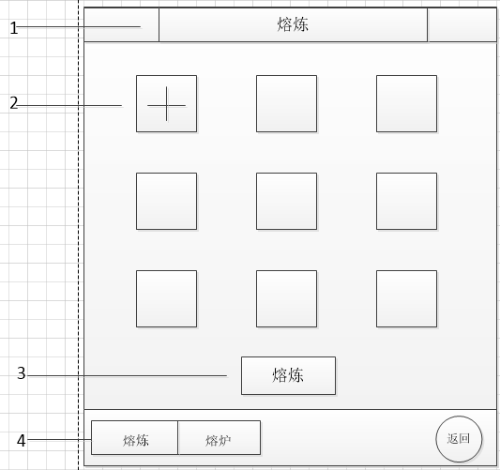

1. 标题：熔炼
2. 熔炼装备框：

* 当背包内存在多余且无用的装备时，打开熔炼界面时直接显示在框内
* 当背包内部没有多余且无用的装备时，装备框显示：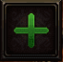
* 点击弹出选择装备界面
* 选择装备界面显示背包内所有普通装备
* 选择一件装备点击确定
* 该装备显示在熔炼装备框内
* 再次点击该装备，该装备消失，装备框复原：

1. 熔炼：点击熔炼按钮，熔炼当前显示的所有装备

* 当前9个装备熔炼后，背包内还存在多余且无用的装备时，可以继续熔炼

1. 功能按键：

* 熔炼：默认打开熔炼页签
* 熔炉：点击切换到熔炉页签
* 返回：关闭熔炉界面，返回到背包界面

1. 选择装备UI：

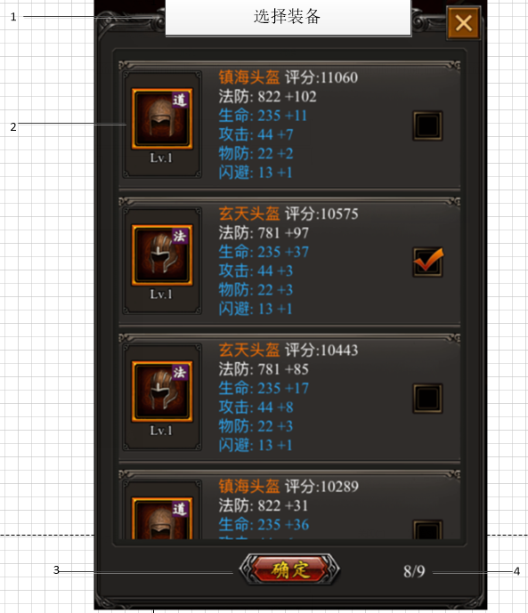

* 1. 标题：选择装备
  2. 显示背包内存在的普通装备，顺序按照装备获取时间先后显示
* 点击框内任意点，都会选中该装备
* 已经在熔炼界面显示的装备自动勾选
  1. 功能按键：确定：确定选中当前装备
  2. 已经选中的装备数量/可以选中的装备上限
* 选中的装备数量没到上限时，需要点击确定按钮
* 选中的装备数量达到上限时，自动关闭该界面，跳转到熔炼界面，同时显示刚选中的装备

## 熔炉界面UI

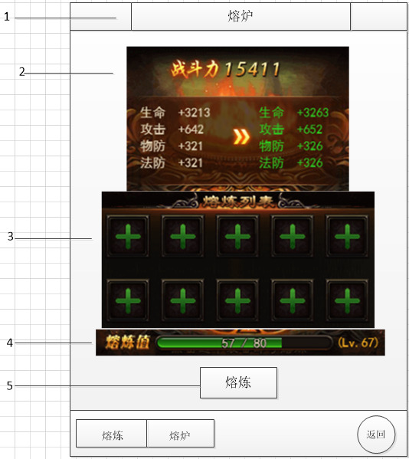

1. 标题：熔炉
2. 熔炉增加属性显示：

* 熔炉总共增加战斗力显示
* 熔炉当前等级属性加成/熔炉下一等级属性加成

1. 熔炉列表：系统自动筛选背包内多余的特殊装备“天珠”“翅膀装备”

注：规则与普通装备一致

1. 熔炉等级提升经验值
2. 熔炼：熔炼显示的所有装备，已获得熔炼值
3. 选择翅膀界面UI



1. 美术需求
2. 熔炼界面、熔炉界面、选择装备界面
3. 特殊文字颜色
4. 熔炼装备特效，熔炉升级特效
5. 数值需求
6. 各个等级装备熔炼获得的金币与强化石
7. 各个等级的特殊装备熔炼获得的熔炼值
8. 熔炉获得的属性加成